1. Muestra todos los archivos del directorio actual que son imágenes jpg.

ls *.jpg

1. Muestra todos los archivos del directorio /usr/bin que empiecen por la letra j.

Ls /usr/bin/j*

1. Muestra los archivos que empiecen por k y tengan una a en la tercera posición, dentro del directorio /usr/bin.

Ls /usr/bin/k?a*

1. Muestra los archivos del directorio /bin que terminen en n.

Ls /bin/*n

1. Muestra todos los archivos que hay en /etc y todos los que hay dentro de cada subdirectorio, de forma recursiva.

Ls –R /etc

1. Crea un directorio en tu directorio de trabajo con nombre prueba. Copia el archivo gzip del directorio /bin al directorio prueba. Crea un duplicado de gzip con nombre gzip2 dentro de prueba.



1. Cambia el nombre de prueba a prueba2. Crea prueba3 en el mismo nivel que prueba2 y mueve todos los ficheros de prueba2 a prueba3. Borra prueba2.

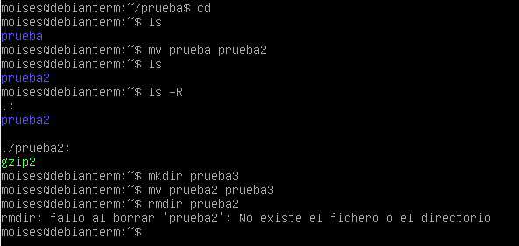

8. Crea un fichero vacío con nombre “*?Hola caracola?*”. ¿Se puede? En caso de que se pudiera,

¿sería recomendable poner nombres así? Razona la respuesta.

9. Crea un directorio con nombre multimedia_pruebas y copia en él todo el contenido del

directorio multimedia. A continuación crea en multimedia/video/ dos ficheros, uno con

nombre peliculas.txt y otro con nombre actores.txt. Edita el fichero peliculas.txt e

introduce el nombre de tu película favorita. A continuación, crea en

multimedia_pruebas/video/ otro fichero que también tenga por nombre peliculas.txt,

edítalo y esta vez escribe el nombre de tus cinco películas favoritas. Ahora haz una copia de todo el

contenido de multimedia en multimedia_prueba de tal forma que sólo se copien los

contenidos nuevos, es decir, si hay coincidencia en el nombre de un archivo se respetará el que se haya

modificado más recientemente. Para comprobar que se ha hecho todo correctamente, basta mirar si en

multimedia_prueba/video está el archivo vacío actores.txt y además el archivo

peliculas.txt debe contener 5 películas y no 1.